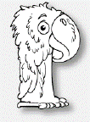
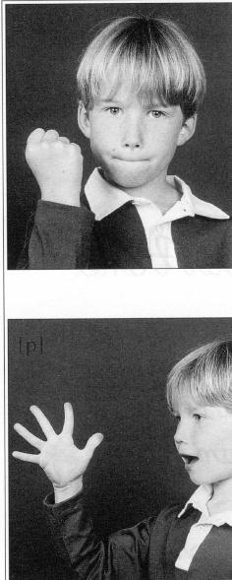
une poupée
une poupée
p P
p P

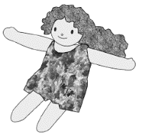

Je dis le nom des lettres :
t r p o T r ²y p a P m P m t Y ²i O T R o
Je lis :

pa pi po pé py
ap ip op
po pi py pé pa
le
est
un
une
il y a
1 - Papa est un garçon.
2 - Papa est rapide.
3 - C’est une épée.
4 - Il y a un pirate.

